**CB63** *Scheda creata il 4 ottobre 2024*

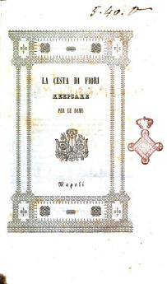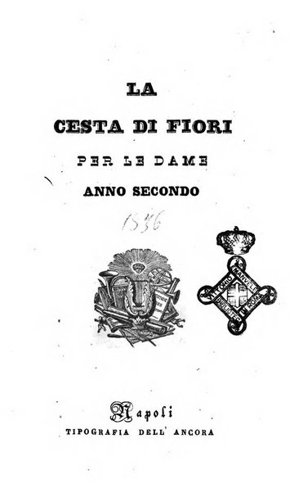

**Descrizione storico-bibliografica**

La \***cesta di fiori**. - -anno 5 (1839). – Napoli : Stamperia dell'Ancora, 1835-1839. - 5 volumi : ill., c. di tav. ; 20 cm. ((Annuale. – Il sottotitolo varia: keepsake per le dame (1837); ore di passatempo per le dame (1838). – Descrizione basata su: anno 2 (1836). - NAP0167219; NAP0173102

Varianti del titolo: La *cesta de' fiori per le dame; La *cesta di fiori per le dame

Soggetto: Donna – Periodici – 1835-1839 ; Periodici femminili – 1835-1839

**Copia digitale** [1836-1839](http://digitale.bnc.roma.sbn.it/tecadigitale/emeroteca/classic/NAP0167219)